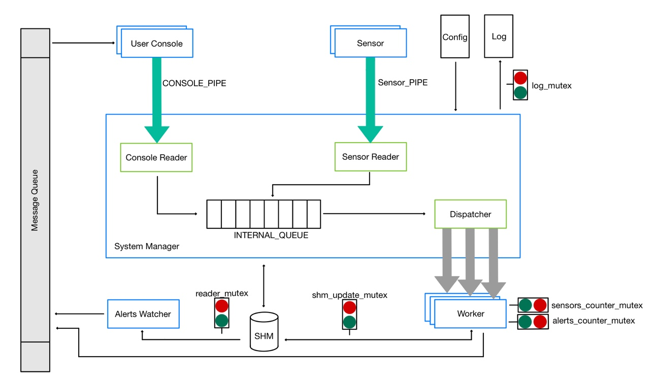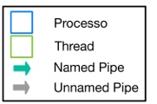

**reader_mutex**

Protege o acesso à variável n_readers para assegurar que quando pelo menos um processo está a efetuar uma leitura da shared_memory, nenhum processo a pode alterar

**shm_update_mutex**

Protege o acesso à shared_memory enquanto um processo a altera ou lê

**log_mutex**

Protege o acesso ao fichieor ‘log.txt’ e sincroniza o envio do output para o ecrã e ficheiro de log

**sensors_counter_mutex**

Protege o acesso à variável count_sensors, para assegurar que nunca é excedido o número máximo de sensores

**alerts_counter_mutex**

Protege o acesso à variável count_alerts, para assegurar que nunca é excedido o número máximo de alertas